RELATÓRIO TÉCNICO DE VISTORIA E DIAGNÓSTICO DE TI
Inspeção Operacional dos Laboratórios de Informática e Plano de Manutenção Preventiva
1. Introdução e Escopo do Diagnóstico
O presente relatório técnico tem como objetivo registrar os resultados da auditoria de infraestrutura e da inspeção física efetuada nos Laboratórios de Informática A e B da instituição. A avaliação abrangeu o estado de conservação dos microcomputadores, o funcionamento dos periféricos de entrada e saída, a estabilidade das conexões de rede e as condições ergonômicas dos postos de trabalho disponibilizados aos alunos do curso de Operador de Computador.
A manutenção periódica do ambiente computacional é requisito essencial para assegurar o alto desempenho das aulas práticas e evitar interrupções decorrentes de falhas de hardware ou software. A vistoria seguiu os protocolos recomendados nos manuais de manutenção preventiva e nas diretrizes de ergonomia aplicadas à tecnologia da informação.
2. Metodologia de Inspeção e Avaliação Física
A equipe técnica inspecionou individualmente as estações de trabalho, realizando testes de inicialização do sistema operacional, verificação do gerenciador de dispositivos, auditoria de cabos e conectores, além de testes funcionais em teclados e mouses.
2.1. Inspeção dos Postos do Laboratório A
No Laboratório A, foram auditadas 15 estações de trabalho completas. Observou-se uma organização geral adequada dos cabos sob as bancadas, embora alguns postos apresentem desgaste natural em periféricos de uso intensivo.
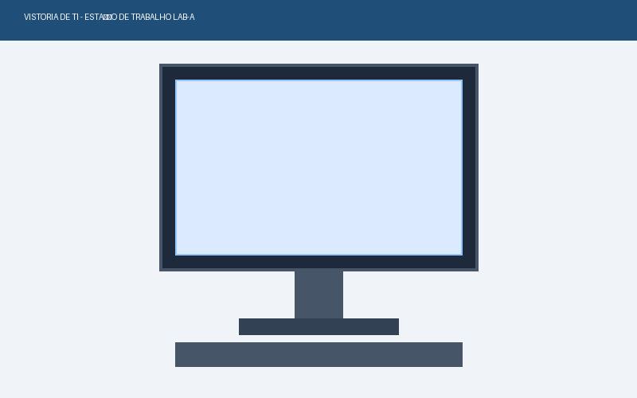
Figura 1: Posto de trabalho inspecionado no Laboratório A.
3. Tabela de Diagnóstico de Hardware e Periféricos
A tabela a seguir sumariza as inconformidades identificadas durante a vistoria nos Laboratórios A e B, com as respectivas ações de manutenção recomendadas e o grau de prioridade para intervenção:
Laboratório | Equipamento | Diagnóstico / Falha | Ação Recomendada | Prioridade
Lab B - Est. 02 | Microcomputador | Lentidão acentuada na leitura do sistema operacional | Limpeza de disco, desfragmentação e otimização | Média
Lab A - Est. 03 | Teclado ABNT2 | Teclas soltas e mau contato na tecla Enter | Substituição do periférico por novo modelo ABNT2 | Alta
Lab B - Est. 05 | Fonte ATX 500W | Ruído vindo da ventoinha do cooler interno | Manutenção preventiva, lubrificação ou troca | Alta
Lab A - Est. 08 | Monitor LED 21.5" | Cabo VGA com interferência e oscilação de imagem | Troca por cabo HDMI blindado de alta velocidade | Média
Lab B - Est. 11 | Mouse Óptico | Sensor com movimentação irregular do ponteiro | Higienização do sensor óptico e troca do mousepad | Baixa
4. Análise Interna de Gabinetes e Conectividade
Além da avaliação de periféricos externos, foi efetuada a abertura preventiva de gabinetes amostrais para checagem do acúmulo de poeira nos dissipadores de calor e verificação da fixação dos módulos de memória RAM e cabos de dados SATA.
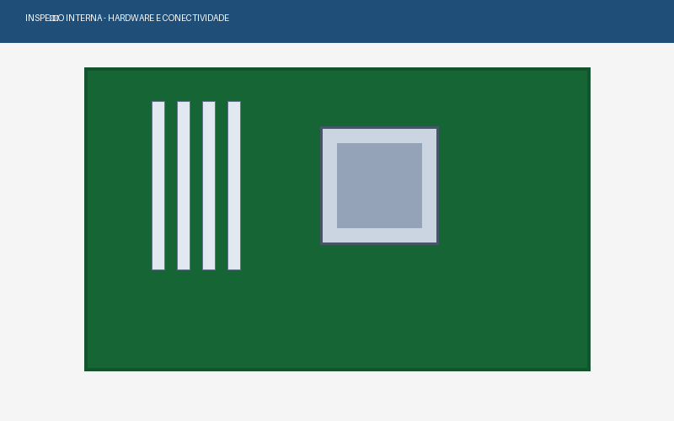
Figura 2: Verificação de conectividade e limpeza interna de gabinete.
5. Conclusão e Plano de Ação Recomendado
A infraestrutura computacional analisada apresenta bom estado geral de conservação e atende adequadamente às demandas do curso. Todavia, a execução imediata das correções listadas no diagnóstico evitará paralisações nas aulas práticas e prolongará a vida útil dos equipamentos.
Recomenda-se a seguinte sequência prioritária de ações:
Substituição imediata dos periféricos danificados (teclado da Estação 03 do Lab A e mouse da Estação 11 do Lab B).
Troca do cabo de vídeo da Estação 08 do Lab A por modelo HDMI de alta qualidade.
Manutenção preventiva na fonte ATX da Estação 05 do Lab B para eliminação do ruído no cooler.
Execução de rotina de otimização de software e limpeza temporária no microcomputador da Estação 02 do Lab B.

